LAPORAN

WORKSHOP SISTEM INFORMASI WEBSERVER
(TIF330805)

SEMESTER III



TUGAS PRAKTIKUM
ACARA 1

NAMA:
NINDIA TRI ANGGRAINI

NIM:
E41250030

PROGRAM STUDI DILUAR KAMPUS UTAMA (PSDKU)
TEKNIK INFORMATIKA KAB. NGANJUK
JURUSAN TEKNOLOGI INFORMASI
POLITEKNIK NEGERI JEMBER
TAHUN 2026

- Judul
Konsep Frontend, Backend, dan Arsitektur Client-Server

- Latar Belakang
Perkembangan aplikasi web membuat pemahaman mengenai cara kerja sebuah website menjadi hal yang penting dalam pengembangan perangkat lunak. Sebuah aplikasi web umumnya memiliki frontend sebagai bagian yang berinteraksi langsung dengan pengguna dan backend sebagai bagian yang menjalankan proses di sisi server.
Selain itu, aplikasi web menggunakan arsitektur client-server untuk mengatur komunikasi antara browser dan server. Ketika pengguna mengakses halaman, browser mengirimkan permintaan atau request kepada server. Server kemudian memproses permintaan tersebut dan mengirimkan hasilnya kembali dalam bentuk response.
Oleh karena itu, praktikum Acara 1 dilaksanakan untuk mengenalkan konsep frontend, backend, serta arsitektur client-server sebagai dasar dalam mempelajari pengembangan aplikasi web, khususnya penggunaan PHP dan web server lokal.

- Tujuan Praktikum
Tujuan dari pelaksanaan praktikum Acara 1 adalah:
- Memahami konsep frontend dan backend serta perbedaan fungsi keduanya dalam aplikasi web.
- Memahami arsitektur client-server dan proses komunikasi antara browser dengan server.
- Menjelaskan tahapan HTTP request dan response dalam proses mengakses halaman web.
- Mengenali peran Apache, PHP, dan MySQL dalam pengembangan aplikasi web.
- Mempraktikkan pembuatan halaman PHP sederhana melalui server lokal.

- Hasil Praktikum dan Pembahasan
Pada praktikum Acara 1, dilakukan pengenalan lingkungan pengembangan backend web menggunakan XAMPP. Apache dijalankan sebagai web server lokal, kemudian dibuat folder proyek belajar-backend di dalam direktori C:\xampp\htdocs. Di dalam folder tersebut dibuat berkas index.php dengan kode berikut:

<?php
// File: index.php
echo "<h1>Halo Saya Nindy!</h1>";
echo "<p>Waktu server saat ini: " . date("Y-m-d H:i:s") . "</p>";
?>

Kode tersebut menggunakan perintah echo untuk menampilkan teks dalam bentuk HTML. Perintah date("Y-m-d H:i:s") digunakan untuk menghasilkan informasi waktu dengan format tahun, bulan, tanggal, jam, menit, dan detik.
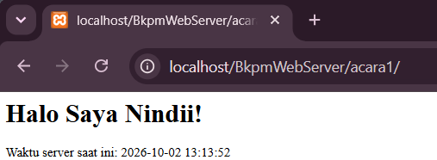

- Tugas Mandiri
<!DOCTYPE html>
<html lang="en">
<head>
<meta charset="UTF-8">
<meta name="viewport" content="width=device-width, initial-scale=1.0">
<title>Informasi Mahasiswa</title>
</head>
<body>
<h2>Informasi Mahasiswa</h2>

<ul>
<p><b>Nama:</b> Nindia Tri Anggraini</p>
<p><b>NIM:</b> E4150030</p>
<p><b>Waktu Server:</b> <?php echo date("d-m-Y H:i:s"); ?></p>
<p><b>Versi PHP:</b> <?php echo phpversion(); ?></p>
<p><b>Sistem Operasi Server:</b> <?php echo PHP_OS; ?></p>
</ul>
</body>
</html>
Kode program info.php digunakan untuk menampilkan informasi mahasiswa dan beberapa informasi dari server. Bagian <!DOCTYPE html> digunakan untuk menentukan bahwa halaman menggunakan HTML5, sedangkan tag <title> digunakan untuk memberikan judul halaman pada tab browser. Pada bagian <body> terdapat informasi mahasiswa yang ditampilkan menggunakan tag <ul> dan <p>, serta tag <b> untuk menebalkan label informasi. Nama dan NIM ditampilkan secara langsung sesuai dengan data yang dituliskan dalam kode. Waktu server ditampilkan menggunakan fungsi date("d-m-Y H:i:s"), sedangkan fungsi phpversion() digunakan untuk menampilkan versi PHP yang sedang digunakan. Selanjutnya, konstanta PHP_OS digunakan untuk menampilkan informasi sistem operasi server. Perintah echo berfungsi untuk menampilkan hasil pemrosesan PHP ke dalam halaman web.
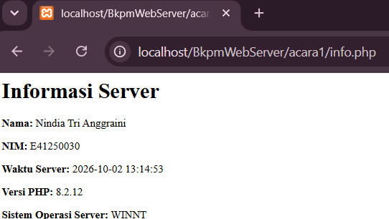

- Kesimpulan
Berdasarkan praktikum yang telah dilakukan, dapat disimpulkan bahwa pengembangan aplikasi web melibatkan frontend dan backend yang saling berhubungan melalui komunikasi client-server. PHP digunakan sebagai bahasa pemrograman server-side untuk memproses data dan menghasilkan informasi yang kemudian ditampilkan pada browser.
Melalui pembuatan file index.php dan info.php, dapat dipahami bahwa PHP dapat digunakan untuk menampilkan informasi secara dinamis, seperti waktu server, versi PHP, dan sistem operasi server. Praktikum ini juga memberikan pemahaman dasar mengenai cara kerja web server dalam menjalankan program PHP.

